Überlagerung von Wellen
die Schwebung,en pulsación, heterodino
das Superpositionsprinzip
principio de la superposición
durchdringen atravesar
ungestört sin ser estorbado
sich verstärken amplificarse
sich auslöschen borrarse, neutralizarse
gegenseitig mutualmente
die Ausbreitungsrichtung,en
dirección de propagación
Erkläre die besprochenen Fachbegriffe unter Verwendung der Wortgeländer bzw. des Werkzeugkastens:
Superpositionsprinzip:

(zwei, die Welle,n; sich durchdringen; ungestört; allerdings; lokal; (es) geben; Interferenz)
Konstruktive Interferenz:
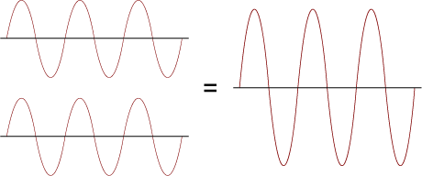

(wenn; gleiches Vorzeichen; besitzen; die Welle,n; gegenseitig; sich verstärken)
Destruktive Interferenz:
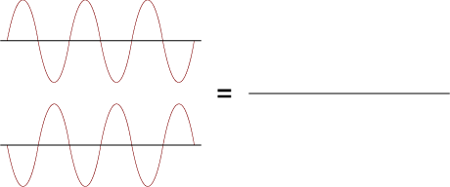

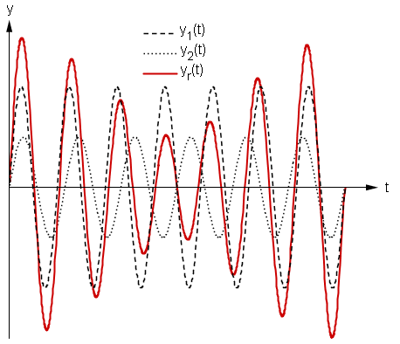
(wenn; anderes Vorzeichen; besitzen; die Welle,n; gegenseitig; sich auslöschen )
Schwebung:
Eine Schwebung entsteht, wenn zwei Wellen mit geringem Frequenzunterschied interferieren:
Zunächst schwingen beide Wellen
Dann

die Zunahme; zunehmen; die Abnahme; abnehmen
die Phasenverschiebung; die Interferenz,en (konstruktiv/destruktiv);
gegenphasig, gleichphasig;

Stehende Wellen:
Stehende Wellen entstehen, wenn

(Verwende folgende Fachbegriffe: die Ausbreitungsrichtung,en; die Amplitude,n; die Frequenz,en)
Sie sind also das Resultat der Überlagerung bzw. Superposition zweier Wellen. Diese resultierende Welle bewegt sich nicht im Raum fort, sondern schwingt auf der Stelle. Ihre maximale Amplitude ist
wie die Amplituden einer der beiden gegenläufigen Wellen.
Sie hat Schwingungsknoten und Schwingungsbäuche. Als Knoten der Schwingung bezeichnet man die
Stellen der Welle, an denen die Amplitude ist, während man als Bäuche die
Stellen bezeichnet, an denen zu jedem Zeitpunkt eine Interferenz stattfindet.
Der Abstand zwischen den Wellenknoten beträgt Wellenlänge.
Beide Teilwellen mit resultierender, stehender Welle:
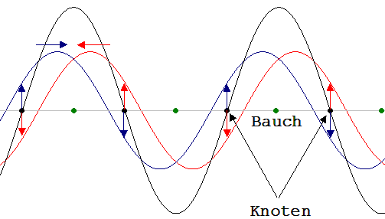
Resultierender, stehender Welle in unterschiedlichen Zuständen:
